Wek do weka – pora na słoikowe zapasy
Lodówka świeci pustkami, a czasu na zakupy brakuje? W takich sytuacjach najbardziej docenia się apetyczne zapasy zamknięte w słoikach. Leczo, potrawki, sałatki jarzynowe, grzyby i owoce – w wekach można schować cały posiłek i nic nie zastąpi smaku własnoręcznie przyrządzonych specjałów. Nie tylko rozpieszczają kubki smakowe, ale okazują się niezwykle przydatnym elementem wyposażenia spiżarki. Jesień to najlepsza pora na zaopatrzenie kuchennych szafek w weki ze smakowitą zawartością. Sprawdźcie, jak z przepisami szefa kuchni Knorr maksymalnie wykorzystać ich potencjał.

Przetwory – dlaczego warto?
Powodów jest mnóstwo. Zaopatrzenie się w domowe jedzenie, które można podgrzać w kilka minut to pierwszy z nich. Niespodziewana wizyta gości? Wystarczy odkręcić słoik i sałatkę lub inne przekąski pojawią się na stole w charakterze poczęstunku w mgnieniu oka. Dobry kucharz jest gotowy na wszystko i radzi sobie nawet z brakiem czasu i niespodziankami. Co więcej, przygotowując przetwory samodzielnie, zyskujemy pewność co do ich składu. W słoikach znajdą się wyłącznie produkty, które odpowiadają nam i naszym bliskim. Pikantne warzywa w orientalnym stylu, tradycyjne grzyby leśne, czy może słodkie owoce idealne na deser lub podwieczorek? Żaden artykuł ze sklepu nie trafi tak celnie w nasze upodobania kulinarne. Wydaje się, że przygotowanie weków jest trudne i czasochłonne? Z łatwością zamienimy je w dużą frajdę. Nic nie stoi na przeszkodzie, by do ich zrobienia zaprosić przyjaciół i całą rodzinę. Nawet najmłodszych! Wspólne gotowanie okaże się dziecinnie proste. Z naszym przepisem na pomidorowy sos pizza poradzą sobie nawet początkujący kucharze. Łatwa receptura, ale smak wyborny, a co za tym idzie – ogromna satysfakcja!

Pomidorowy sos pizza
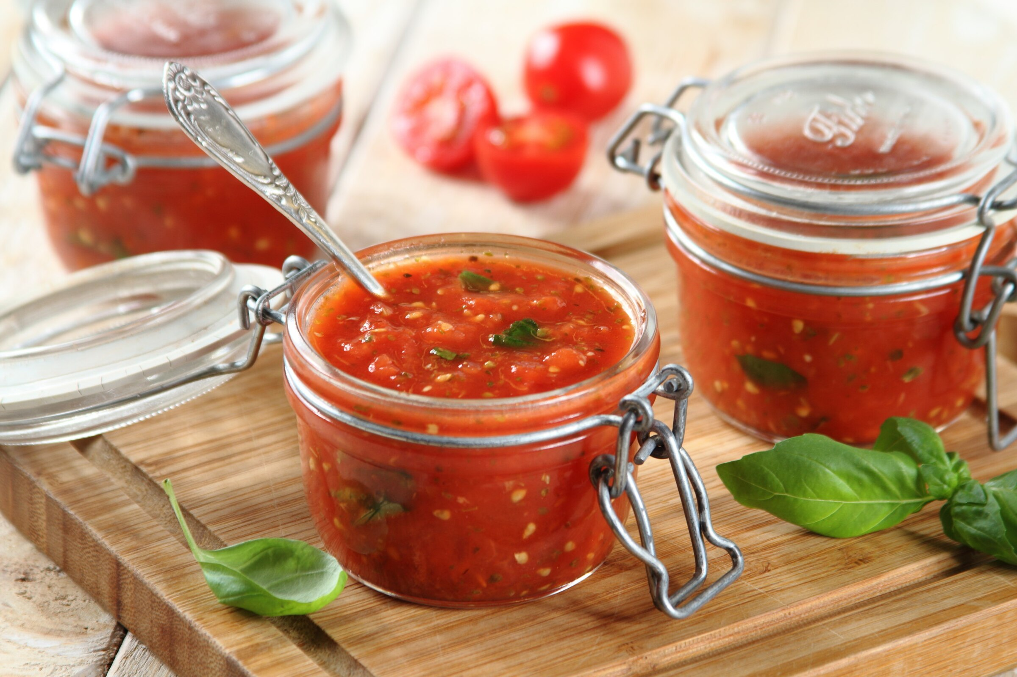
Czas przygotowania: 20 minut
Ilość osób: 4
Składniki:
- 1 kg pomidorów
- 4 łyżki oliwy z oliwek
- 1 łyżeczka Oregano z Turcji Knorr
- 2 garści świeżej bazylii
- 1 szczypta soli
- 1 łyżeczka cukru
- 1 łyżka koncentratu pomidorowego
Sposób przygotowania:
- Sparz pomidory przez kilka minut, wyciągnij je z wody, ostudź, a następnie obierz ze skórki.
- Obrane warzywa rozgnieć.
- Do pomidorów wlej oliwę z oliwek, dodaj oregano, pokrojoną bazylię, cukier, koncentrat oraz sól.
- Całość wymieszaj i umieść w słoiku.

Nie tylko ogórki
Kiszone ogórki mają wielkie grono wielbicieli. Kwaszone, korniszony, ogórki robione w różnorodnych zalewach. Można połączyć je z musztardą, można dodawać liście czarnej porzeczki. Możliwości kulinarne są ogromne! To samo tyczy się wielu innych warzyw. Ogórek to niekwestionowany król kiszonek, ale pozwólmy sobie w kuchni na różnorodność. Znakomitą alternatywą jest pokrojona w plastry papryka, najlepiej czerwona. Okaże się wspaniałą przekąską na odświętnym stole. W wekach warto też zamknąć cukinię. Łagodne w smaku warzywo stanie się dużo bardziej wyraziste – odkryjemy jego zupełnie nowy charakter. Półki w spiżarce zrobią się wyjątkowo kolorowe, gdy w słoikach umieścimy buraki, kalarepę, pomidory i patisony. Do najbardziej klasycznej zalewy warto dodać koper, czosnek, chrzan, gorczycę, liść laurowy i ziele angielskie. Bardzo uniwersalny zestaw, dzięki któremu staniemy się mistrzami przetworów. Dla przypieczętowania tego sukcesu polecamy przepis na marynowanego bakłażana z miętową nutą. Doskonały w formie przystawki lub dodatku do mięsnego dania głównego.
Marynowany bakłażan z miętową nutą
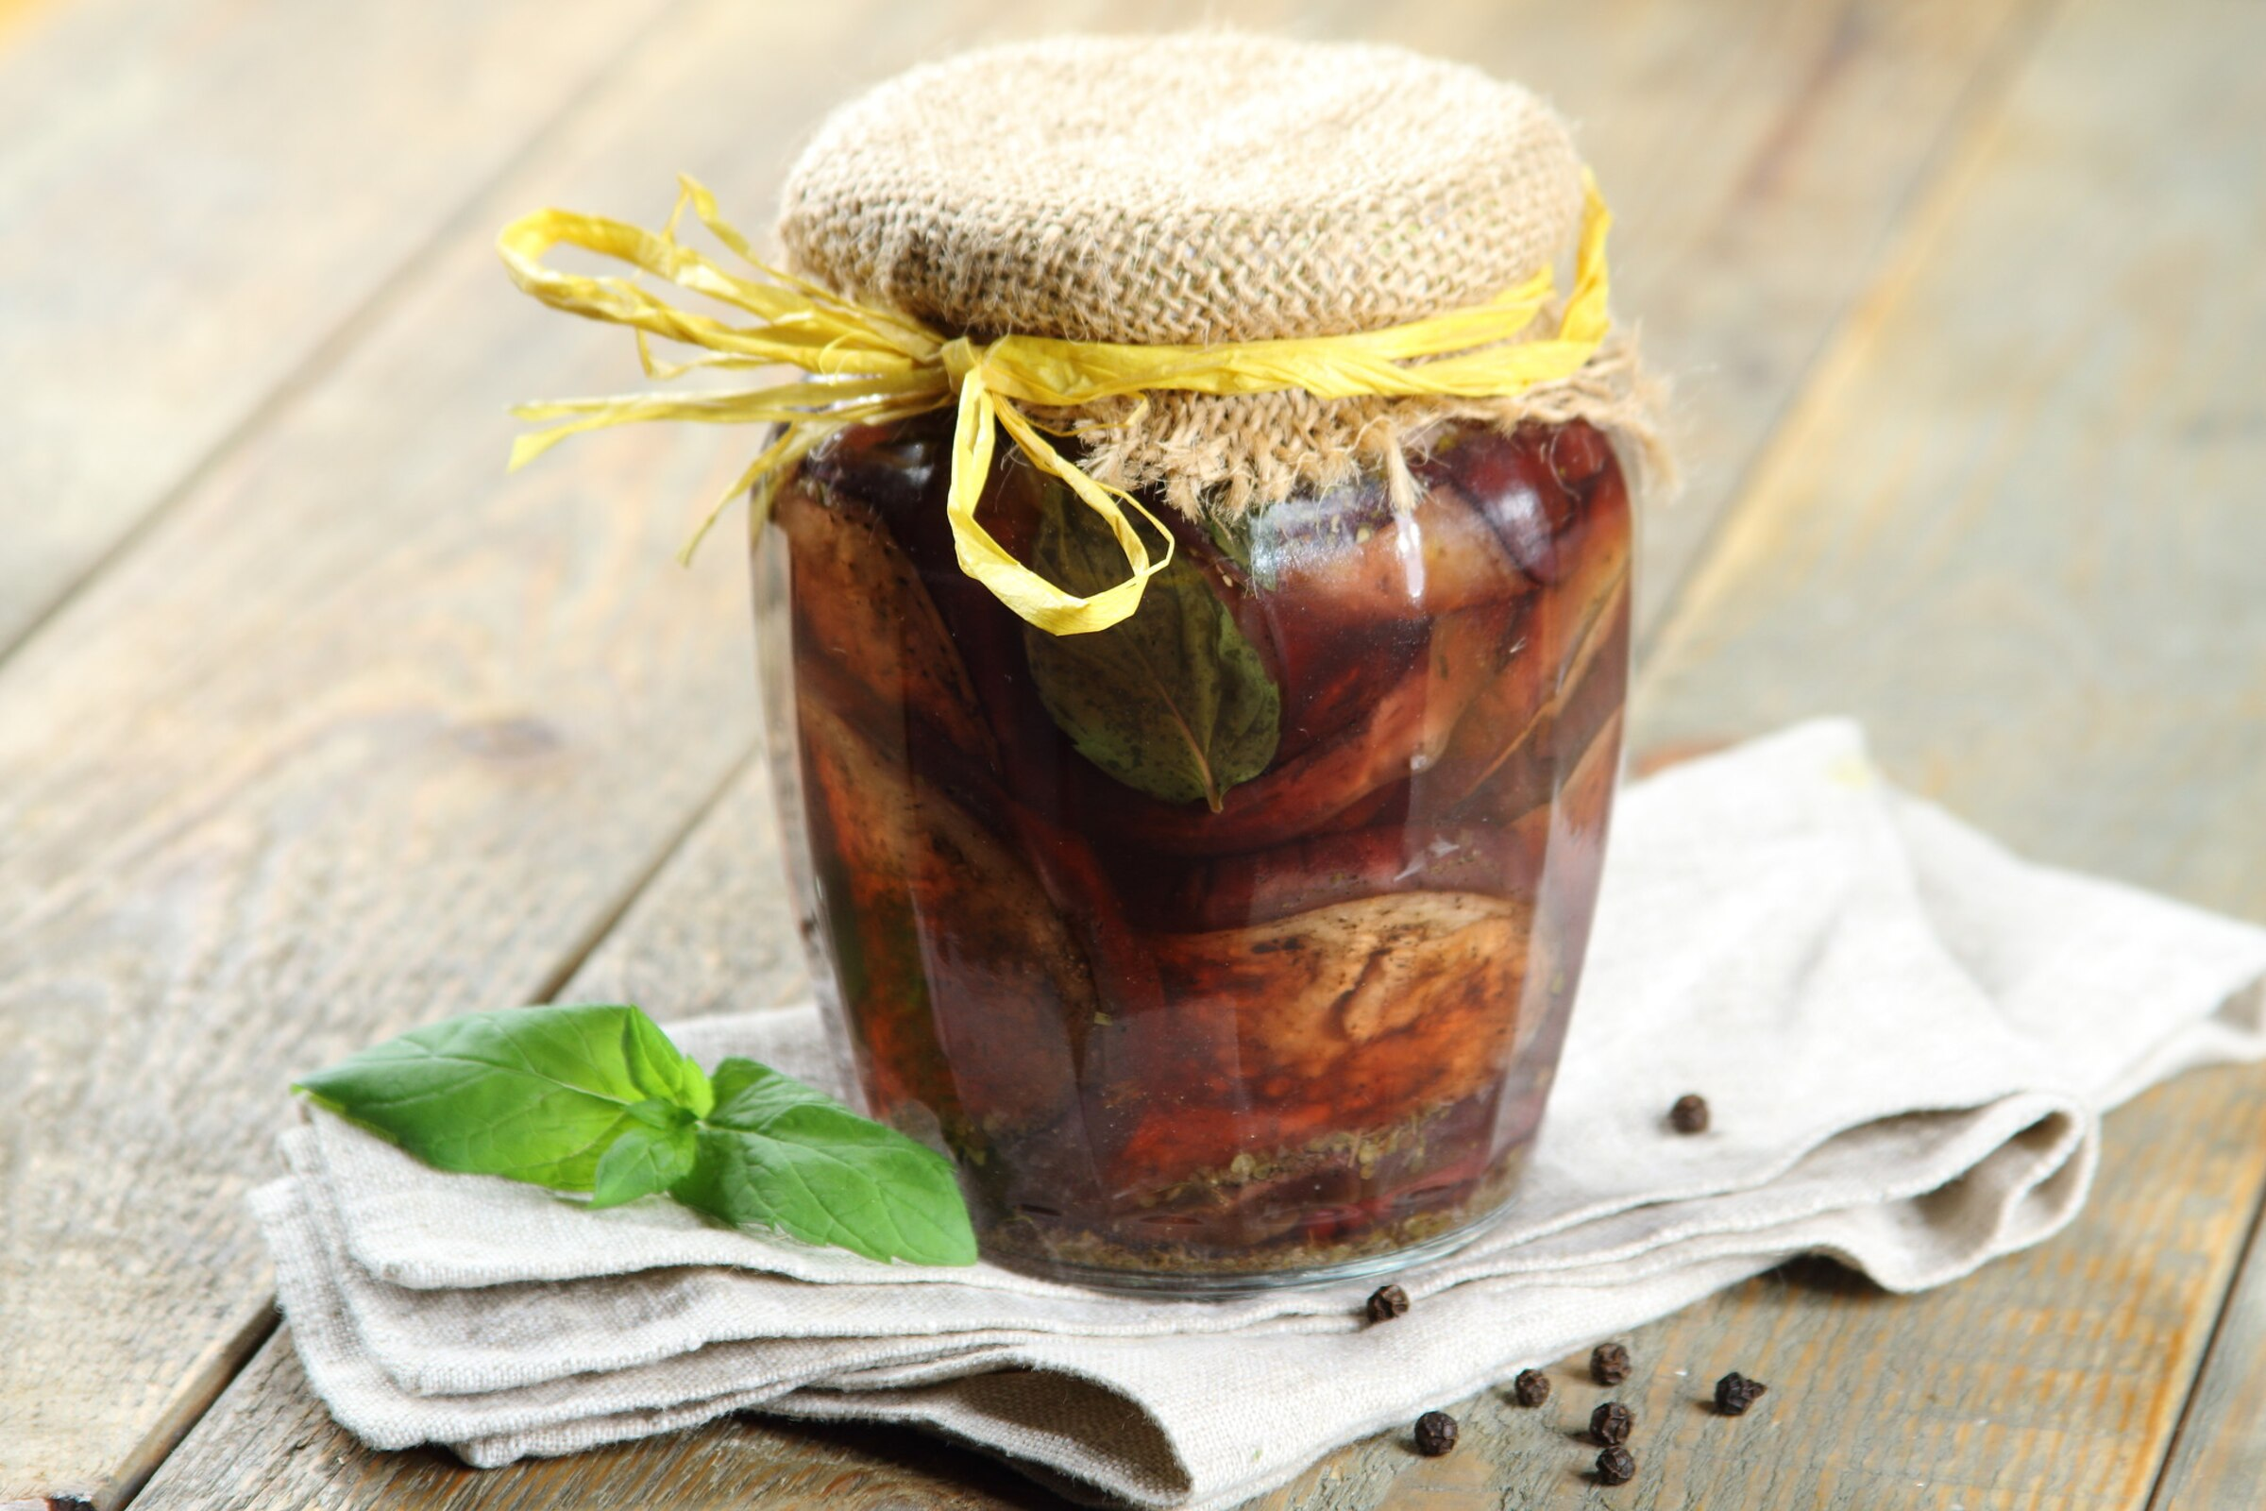
Czas przygotowania: 160 minut
Ilość osób: 4
Składniki:
- 3 bakłażany
- 3 łyżki octu
- 2 szczypty Pieprzu czarnego z Wietnamu mielonego Knorr
- 1 garść mięty
- 2 łyżeczki Oregano z Turcji Knorr
- 1 ząbek czosnku
- 4 łyżki oleju
- 500 ml wody
- 1 łyżka cukru
Sposób przygotowania:
- Pokrój bakłażany w okrągłe, grube plastry.
- Do garnka wlej wodę i ocet. Następnie dodaj pokrojone w plastry ząbki czosnku, oregano, cukier oraz miętę. Całość zagotuj.
- Rozgrzej patelnię grillową i smaż na niej bakłażana z dodatkiem oliwy z oliwek. Posyp warzywo czarnym pieprzem do smaku.
- Bakłażany odstaw do wystygnięcia. Gdy będą już chłodne, zalej warzywa przygotowaną zalewą i odstaw na około 2 godziny do lodówki.

Posiłek ze słoika
Wystarczy poświęcić jedno lub dwa popołudnia na zrobienie zapasów, by później cieszyć się obiadem błyskawicznym. Nie zawsze mamy dowolną ilość czasu na gotowanie. Zdarza się, że po powrocie do domu zjedlibyśmy konia z kopytami. Zamiast przeszukiwać kuchenne szafki w poszukiwaniu jakichkolwiek przekąsek, miejmy w pogotowiu weki. Możemy umieścić w nich sosy, do których wystarczy w kilka-kilkanaście minut ugotować makaron, ryż lub kaszę. Gorący, kuszący posiłek gotowy w tempie ekspresowym. Letnie kolacje kojarzą się z aromatycznym leczo? Wakacyjne smaki również z powodzeniem zamkniemy w wekach. Niejeden student z dużą przyjemnością wpakowałby taki słoik do swojego plecaka. Przetwory możemy stworzyć z różnorodnych dań jednogarnkowych, które są sprzymierzeńcami wszystkich głodomorów. Miłośnicy dań warzywnych też powinni uwzględnić je w swoich jadłospisach. Gdy nie mamy dostępu do świeżych produktów, szef kuchni Knorr rekomenduje pomidorową sałatkę z oliwkami, wypełnioną po brzegi najlepszymi smakami.
Pomidorowa sałatka z oliwkami
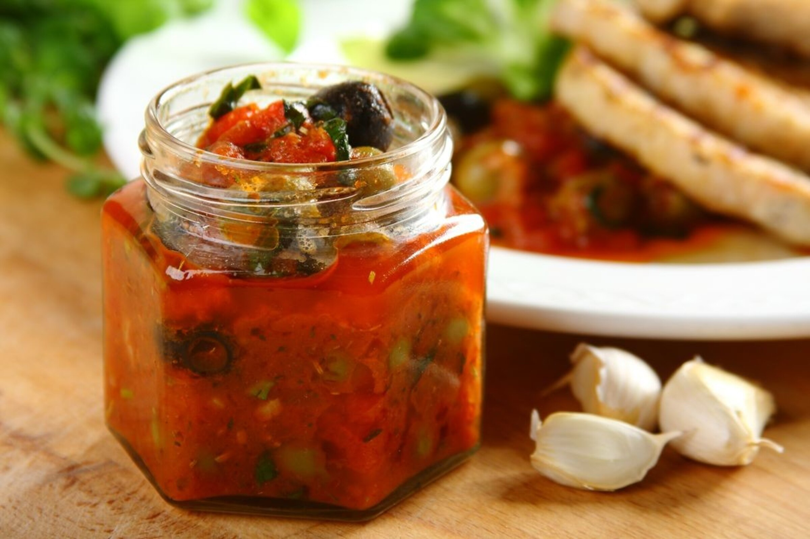
Czas przygotowania: 15 minut
Ilość osób: 5
Składniki:
- 1 opakowanie czarnych oliwek
- 1 opakowanie zielonych oliwek.
- 1 opakowanie Sosu sałatkowego Naturalnie Smaczne Rozmaryn z maliną Knorr
- 2 ząbki czosnku
- 1 opakowanie pomidorów z puszki
- 1 pęczek świeżej bazylii
- 1 gałązka rozmarynu
- 4 łyżki oliwy z oliwek
Sposób przygotowania:
- Na patelni rozgrzej oliwę z oliwek i podsmaż oliwki odcedzone z zalewy.
- Posiekaj drobno ząbki czosnku i smaż wszystko razem przez kilka minut.
- Po tym czasie dodaj do całości pomidory z puszki i duś do momentu, aż płyn odparuje i danie zgęstnieje.
- Poczekaj, aż pomidory lekko ostygną. Następnie wsyp Sos sałatkowy Naturalnie Smaczne Rozmaryn z maliną Knorr i starannie wymieszaj.
- Danie dopraw do smaku igłami rozmarynu i bazylią. Wymieszaj ze sobą wszystkie składniki i rozdziel sałatkę do słoików. Odstaw je do lodówki na minimum 2 godziny. Sałatka znakomicie będzie się komponować z mięsem i rybami.

Kontakt prasowy:
Joanna Szałasz
specjalista public relations
e-mail: joanna.szalasz@knorr.pl
tel.: +48 536 410 824

